**Câu 1**: Viết 1 prompt yêu cầu **ChatGPT** giúp bạn **tóm tắt kiến thức về Big O Notation** sao cho dễ nhớ để ôn thi.

**Prompt:**  
Bạn là một giảng viên tin học đang chuẩn bị tài liệu ôn thi.Tóm tắt toàn bộ kiến thức cơ bản về Big O Notation sao cho dễ nhớ.Dành cho sinh viên ôn thi cuối kỳ môn Cấu trúc dữ liệu & Giải thuật.Giải thích ngắn gọn, súc tích, dùng ví dụ minh họa quen thuộc .Trình bày dưới dạng danh sách gạch đầu dòng hoặc bảng tóm tắt.”

**Câu 2:** Viết lại prompt trên theo dạng Iterative Prompting (hỏi lại để bổ sung ví dụ cụ thể về các thuật toán có độ phức tạp khác nhau)

**Prompt bước 1:**  
Bạn là một giảng viên tin học đang chuẩn bị tài liệu ôn thi. Tóm tắt toàn bộ kiến thức cơ bản về Big O Notation sao cho dễ nhớ. Dành cho sinh viên ôn thi cuối kỳ môn Cấu trúc dữ liệu & Giải thuật. Giải thích ngắn gọn, súc tích, dùng ví dụ minh họa quen thuộc. Trình bày dưới dạng danh sách gạch đầu dòng hoặc bảng tóm tắt.

**Prompt bước 2 (Iterative):**  
Bạn là cùng giảng viên ở trên. Bổ sung ví dụ cụ thể cho các độ phức tạp O(1), O(log n), O(n), O(n log n), O(n²). Tiếp tục hoàn thiện nội dung cho sinh viên ôn thi . Giữ nguyên phong cách súc tích, dễ nhớ. Bảng gồm 2 cột: Độ phức tạp – Thuật toán minh họa.”

**Câu 3:** Viết một prompt Chain-of-thought để AI phân tích: *“Những thách thức đạo đức nào có thể phát sinh khi sử dụng AI để tự động hóa hoàn toàn việc kiểm thử phần mềm?”*

**Prompt:**Bạn là một chuyên gia đạo đức công nghệ. Phân tích sâu các thách thức đạo đức có thể phát sinh khi sử dụng AI tự động hóa hoàn toàn việc kiểm thử phần mềm. Bài thảo luận học thuật về AI và đạo đức. Suy nghĩ từng bước theo dạng ‘chain-of-thought’, đề cập rõ các khía cạnh: quyền riêng tư, độ tin cậy, thay thế nhân lực, trách nhiệm khi lỗi xảy ra, tác động dài hạn. Liệt kê theo từng mục chi tiết với tiêu đề ngắn gọn.

**Câu 4:** Viết prompt yêu cầu AI giải thích nguyên lý hoạt động của Linked List cho sinh viên mới học.

**Prompt:**Bạn là một giảng viên Cấu trúc dữ liệu. Giải thích nguyên lý hoạt động của Linked List cho sinh viên mới học. Bài giảng nhập môn cấu trúc dữ liệu. Dùng ngôn ngữ đơn giản, có ví dụ và sơ đồ minh họa, so sánh với mảng. Bài giải thích có 3 phần: Định nghĩa, Cơ chế hoạt động, Ví dụ minh họa bằng sơ đồ ASCII.

**Câu 5**: Viết 1 prompt chi tiết yêu cầu AI sinh ví dụ code minh họa một hàm sắp xếp nổi bọt, sau đó yêu cầu AI giải thích cùng một khái niệm ở 3 cấp độ khác nhau: cho người mới học, cho sinh viên CNTT, và cho kỹ sư phần mềm.

**Prompt:**  
Bạn là một giảng viên đang hướng dẫn lập trình. Viết code minh họa thuật toán Bubble Sort bằng Python và giải thích ở 3 cấp độ: (1) cho người mới học, (2) cho sinh viên CNTT, (3) cho kỹ sư phần mềm. Bài học ôn tập thuật toán sắp xếp. Code Python chuẩn, giải thích rõ ràng, phân tách từng cấp độ giải thích. Hiển thị code trước, sau đó 3 phần giải thích tương ứng với 3 cấp độ.”]

**Câu 6**: Viết 1 prompt yêu cầu AI sinh code một hàm Python để đảo ngược một chuỗi (đầu vào là chuỗi s).

**Prompt:**  
Bạn là một lập trình viên Python giàu kinh nghiệm. Viết một hàm Python đảo ngược chuỗi đầu vào s. Bài tập dành cho sinh viên mới học lập trình Python. Code ngắn gọn, dễ hiểu, không dùng thư viện ngoài. Hiển thị code Python kèm giải thích từng bước.

**Câu 7**

Tình huống:

* Bạn cần chuẩn bị **bài thuyết trình 10 phút** cho buổi *Workshop Phát triển ứng dụng di động* với chủ đề: **“Tương lai của phát triển ứng dụng di động với sự hỗ trợ của AI”:**
* Tạo outline 3 phần (Mở đầu – Nội dung – Kết luận) **[5 điểm]**
* Gợi ý **5 slide** với nội dung gạch đầu dòng **[5 điểm]**
* Đưa ra **2 ví dụ thực tế** về công cụ AI hỗ trợ phát triển ứng dụng di động (VD: Tự động tạo UI, phân tích hành vi người dùng) **[5 điểm]**
* Viết **script ngắn (~2 phút)** để luyện nói phần kết luận, nhấn mạnh cơ hội nghề nghiệp trong lĩnh vực này cho sinh viên. **[5 điểm]**

**Outline 3 phần (Mở đầu – Nội dung – Kết luận)**

**Mở đầu (1–2 phút)**

* Giới thiệu bản thân và chủ đề buổi thuyết trình.
* Lý do chọn chủ đề: AI đang thay đổi cách phát triển ứng dụng di động.
* Mục tiêu: Giúp người nghe hiểu xu hướng tương lai và cơ hội nghề nghiệp.

**Nội dung (6–7 phút)**

* Xu hướng AI trong phát triển ứng dụng di động.
* Các ứng dụng thực tế của AI: tạo UI tự động, phân tích hành vi người dùng, tối ưu hiệu năng, kiểm thử tự động…
* Lợi ích cho lập trình viên, công ty, người dùng.
* Các thách thức và kỹ năng cần chuẩn bị.

**Kết luận (1–2 phút)**

* Tóm tắt điểm chính: AI là xu hướng tất yếu.
* Nhấn mạnh cơ hội nghề nghiệp và lời khuyên cho sinh viên.
* Kêu gọi người nghe tìm hiểu, học tập các công cụ AI.

**Gợi ý 5 slide với nội dung gạch đầu dòng**

**Slide 1: Giới thiệu chủ đề**

* Tương lai phát triển ứng dụng di động với AI
* AI đang thay đổi cách chúng ta viết code
* Mục tiêu buổi workshop

**Slide 2: Xu hướng AI trong Mobile Development**

* Tự động hóa các công việc lặp lại
* Trợ lý AI hỗ trợ lập trình
* Tối ưu trải nghiệm người dùng

**Slide 3: Lợi ích AI mang lại**

* Rút ngắn thời gian phát triển
* Giảm lỗi và tăng chất lượng
* Học tập & nâng cao kỹ năng cho lập trình viên

**Slide 4: Công cụ AI thực tế**

* Công cụ A: Tự động tạo giao diện người dùng (UI)
* Công cụ B: Phân tích hành vi người dùng để cá nhân hóa trải nghiệm
* Công cụ khác: Tự động kiểm thử và phân tích hiệu năng

**Slide 5: Cơ hội nghề nghiệp cho sinh viên**

* Nhu cầu tuyển dụng cao về AI + Mobile
* Kỹ năng cần chuẩn bị: Machine Learning, UX, Mobile frameworks
* Lời khuyên và định hướng

**Hai ví dụ thực tế về công cụ AI hỗ trợ phát triển ứng dụng di động**

1. **FlutterFlow AI Builder** – Tự động sinh giao diện (UI) và logic cơ bản cho ứng dụng Flutter dựa trên mô tả tự nhiên.
2. **Firebase Predictions** – Phân tích hành vi người dùng và dự đoán xu hướng, giúp cá nhân hóa nội dung, tối ưu marketing trong ứng dụng di động.

**Script ngắn (~2 phút) cho phần kết luận**

“Kính thưa các bạn,

Qua bài thuyết trình hôm nay, chúng ta đã cùng nhìn thấy cách AI đang thay đổi toàn diện lĩnh vực phát triển ứng dụng di động – từ tự động tạo giao diện, phân tích hành vi người dùng, đến tối ưu hóa hiệu năng và trải nghiệm. Đây không chỉ là một xu hướng công nghệ mà còn mở ra một chân trời mới cho nghề nghiệp của chúng ta.

Đối với sinh viên, đây là cơ hội vàng để chuẩn bị kỹ năng sớm: nắm vững nền tảng lập trình di động, học thêm về AI/ML, UX và các công cụ AI hỗ trợ lập trình. Khi có sự kết hợp giữa kiến thức công nghệ và khả năng sáng tạo, các bạn sẽ trở thành những nhân tố quan trọng trong làn sóng phát triển ứng dụng di động thế hệ mới.

Mình hy vọng sau buổi workshop này, các bạn sẽ có thêm động lực và định hướng rõ ràng hơn để bước vào một lĩnh vực đang cực kỳ năng động, đầy tiềm năng và hứa hẹn tương lai rộng mở.”

**Câu 8:** Viết 1 prompt yêu cầu AI phân tích và sửa lỗi trong đoạn code sau (được lưu trữ trong file list_ops.py):

**Prompt:**Bạn là một chuyên gia Python. Phân tích và sửa lỗi đoạn code trong file list_ops.py (hàm remove_duplicates) để chạy đúng. Đoạn code hiện có lỗi biến my_items chưa được định nghĩa. Giữ nguyên cấu trúc hàm, chỉ sửa lỗi tối thiểu cần thiết, đảm bảo kết quả đúng với đầu vào [1,2,2,3,4,4,5]. Hiển thị phần code đã sửa kèm giải thích ngắn gọn về lỗi và cách sửa.

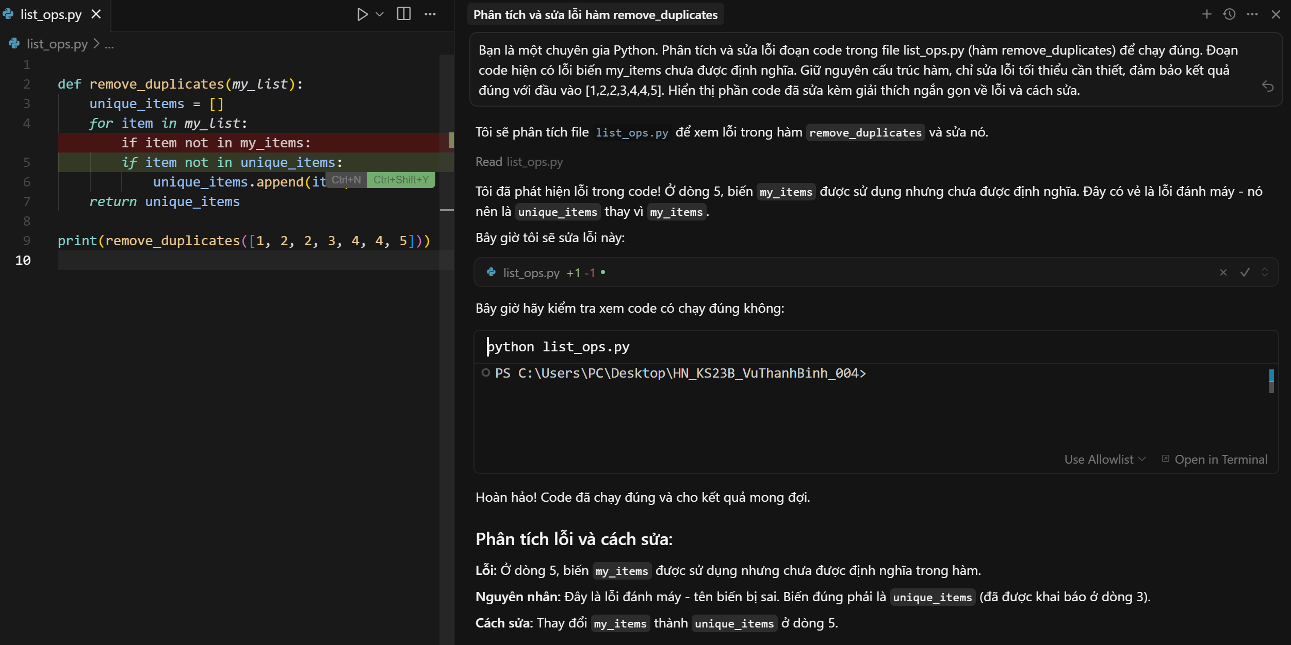

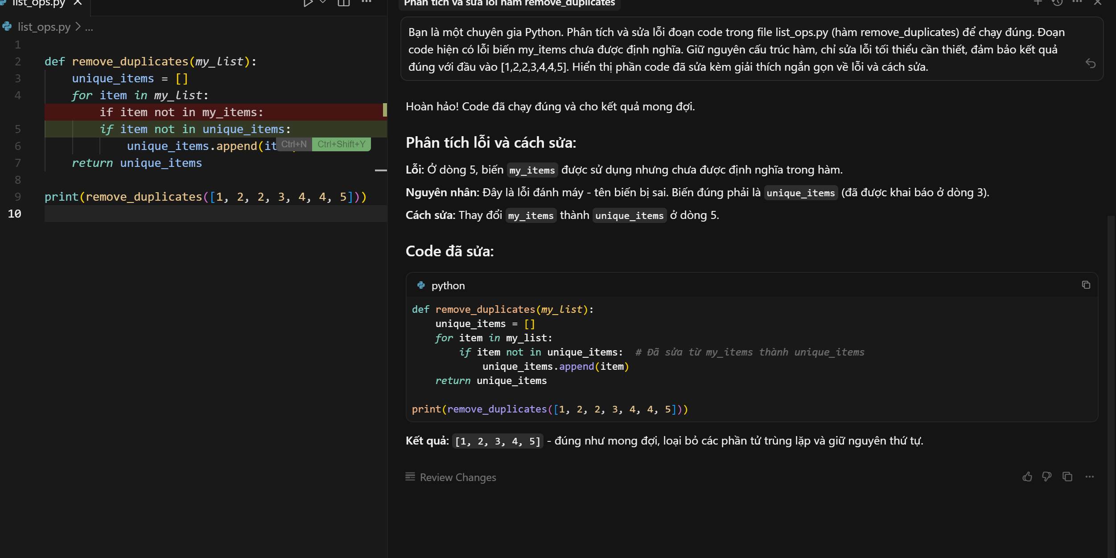

**Cau 9**:

Viết 2 prompt mẫu sẽ nhập trong Cursor để:

Một prompt yêu cầu Cursor sinh **tài liệu hướng dẫn sử dụng cho một hàm/module Python cụ thể**.

Một prompt yêu cầu Cursor **sửa đổi code toàn cục** trong một project để đảm bảo tiêu chuẩn PEP 8 (Ví dụ: đổi tên biến, định dạng lại code).

**Prompt mẫu nhập Cursor:**

Hãy đọc đoạn code Python sau và tạo **tài liệu hướng dẫn sử dụng** bằng tiếng Việt theo định dạng Markdown, gồm: mô tả tổng quan, tham số, giá trị trả về, ví dụ minh hoạ. Xuất ra file huong_dan_su_dung.md.

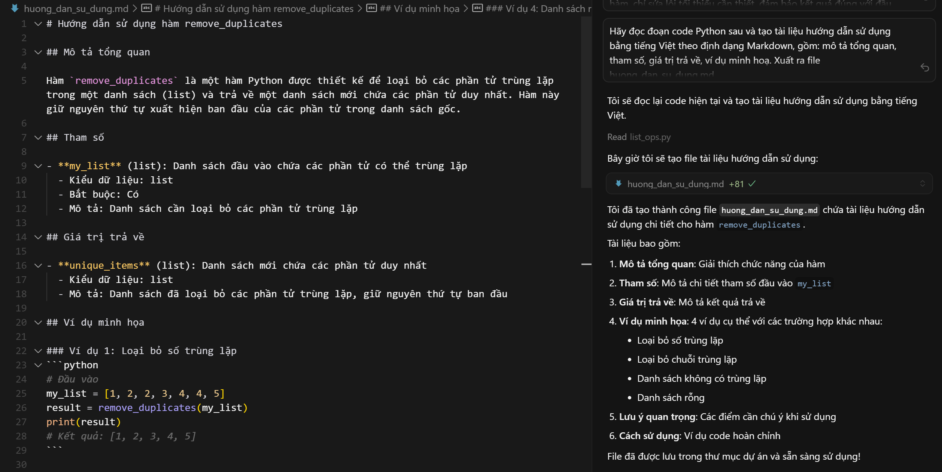

**Prompt mẫu nhập Cursor:**

“Hãy **phân tích toàn bộ project Python** và **sửa đổi code toàn cục** để đảm bảo tiêu chuẩn PEP 8: đổi tên biến/hàm/class cho chuẩn, định dạng lại code (indent, khoảng trắng, docstring). Giữ nguyên logic. Xuất ra project mới đạt chuẩn PEP 8.”

